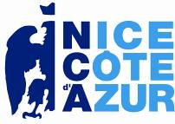

Nice, le jeudi 6 janvier 2011
Communiqué presse

Semaine de la percussion au conservatoire

RYTHm’EMOI

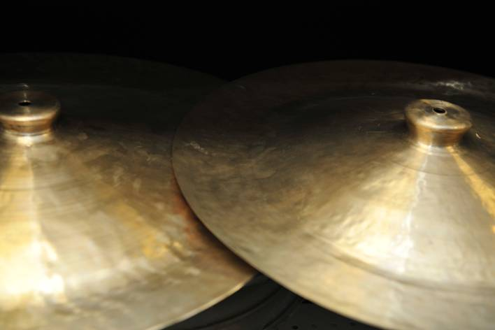

Du 17 au 22 janvier 2011
Conservatoire National à Rayonnement Régional
127 avenue de Brancolar – Nice

De tout temps, à travers toutes les civilisations, issus de traditions et origines multiples, les instruments à percussion ont toujours fasciné et inspiré de part leur diversité.

Le Conservatoire National à Rayonnement Régional de Nice et son département PERCUSSION proposent une semaine consacrée à cet univers sonore : concerts et journée « portes et oreilles ouvertes »…
Ce sont plus de 350 élèves qui participent à cette manifestation, avec la collaboration des classes de percussion, de formation musicale, de violon, de clavecin, de flûte à bec, de cor, de clarinette, de guitare et basson et du département danse, pour que le rythm’ emoi soit à l’honneur!

L’occasion pour vous de découvrir toutes les activités proposées par le CNRR.

Lundi 17 janvier à 19 heures : SOIREE KOSMA
Première partie : Zarb, Tablas, Santoor,
Avec : Zia MIRAGDOLBAGHI, Nihar MEHTA, Domenico CAPUTO et Arache MONAFEZ.

Deuxième partie :
- Marimba et Derbouka,
- AERA de F. B. MACHE,
- BLACK PAGE de F. ZAPPA,
- ELECTRIC COUNTERPOINT de S.REICH.

Par les étudiants et enseignants des Conservatoires de Nice et Strasbourg :
Latif CHAARANI, Thomas VANDEVENNE, Emmanuel SEJOURNE, Philippe SERRA, Christophe PEREZ, Philippe BICLOT et Régis FAMELART ;
Ronan de MORAIS, Jacopo COSTA, Enrico PEDICONE, Rémi SCHWARTZ, Clément LOSCO, Florian POIRIER et Kyril GEORGIEV.

Auditorium Joseph KOSMA
Entrée libre dans la limite des places disponibles

Mercredi 19 janvier à 10h30 et 14h30 : Production des classes de Formation musicale
- Ateliers Zarb, Tablas, Congas et Djembés,
- Clapping - Music S.REICH,
- FrythM - création R. FAMELART.

Par les élèves des classes de : C.ANGUILLE, C. BUSSON, Y. DUHAMELLE, M.PASCAUD, F.VOLTO, P. DELY, R. LEDANTEC, S. MARTELLI.

Auditorium Joseph KOSMA
Entrée libre dans la limite des places disponibles

- Jeudi 20 janvier à 18 heures : Concert
Concert par les élèves des classes de :
- PERCUSSION de Ph. BICLOT, Ch. PEREZ, Ph SERRA, C. LOSCO et R. FAMELART,
- ZARB de Zia MIRAGDOLBAGHI,
- CHANT CHORAL de B. PASQUIER,
- Et A. LOSCO, guitare basse.

Et les formations :
- EL COMBO, Salsa N. CASTAGNOLA,
- BE AFO JAZZ, Africain T. PRESVOT.

Auditorium Joseph KOSMA
Entrée libre dans la limite des places disponibles

Vendredi 21 janvier à 18 heures : Concert /Rencontre avec les éditions Dhalmann, répertoire du XXIe siècle
Avec les classes de Percussion, Violon (T. PONSIN), Flûte à bec (M. HAGENMULLER), Guitare (A.S. LLORENS), Clavecin (R. VANCON), Cor (P. PEIGNIER), Clarinette (C.MUZEAU), Basson (J. CASTILLO).

Lancement de la collection AZURYTHM, création de D. GOYONE, M.PASCAL, P MENDEZ.

Auditorium Joseph KOSMA
Entrée libre dans la limite des places disponibles

Samedi 22 janvier à 9 heures, 10h30, 14 heures, 15h30 : Journée « Portes et Oreilles Ouvertes »
Ateliers Zarb, Tablas, Congas et Djembés : des moments privilégiés pour découvrir, sous forme d’ateliers, les percussions. De 7 à 77 ans, venez jouer, tester et explorer les sons des percus !

Ouvert à tout Public à partir de 7 ans.
Entrée libre dans la limite des places disponibles sur inscriptions auprès de l’accueil du Conservatoire jusqu’au 21 janvier 18 heures.

La semaine des percussions se prolongera avec le travail des écoles, le département danse du Conservatoire et enfin une rencontre avec les cordes et les percussions.

Samedi 5 février 2011 à 15h30 : RYTHME ET DANSE
Le département danse propose d’explorer des chorégraphies et musiques d’autres continents : l’Asie, et la danse indienne traditionnelle du sud avec Jessminda Veeratherapillay, et le percussionniste Indien Nihar MRHTA ; l’Afrique avec le danseur chorégraphe Issa Aimé Ouédraogo et ses musiciens, puis l’Europe avec la classe de danse contemporaine accompagnée des musiciens percussionnistes et du département vents du Conservatoire.

Auditorium Joseph KOSMA
Entrée libre dans la limite des places disponibles

- Mardi 8 mars 2011à 20 heures sur la Place Masséna : CARNAVAL de Nice
1000 enfants des classes élémentaires de Nice joueront des Percussions, un spectacle haut en couleurs et fort en rythmes !

Juin (la date sera communiquée ultérieurement) : Cordes et Percussions

CONSERVATOIRE-NICE
Conservatoire national à rayonnement régional-Pierre Cochereau
127, avenue de Brancolar -06364 NICE CEDEX 4
Tel. 04 97 13 50 00
info@crr-nice.org
www.conservatoire-nice.org

Ouvert de 8h30 à 20h30
Samedi 9h-19h
BUS No 15,20,22,24,25

Nous vous remercions par avance de votre présence et de l’écho que vous pourrez réserver à cette information.

Contact Presse : Anne-Sophie Bruyère – 04 97 13 22 37 – anne-sophie.bruyere@ville-nice.fr
Elodie Ching – 04 97 13 51 08 – anne-sophie.bruyere@ville-nice.fr

